**原始SCRIPTS:**[**http://community.spiceworks.com/scripts/show/1887-get-telnet-telnet-to-a-device-and-issue-commands**](http://community.spiceworks.com/scripts/show/1887-get-telnet-telnet-to-a-device-and-issue-commands)

**[簡易說明]**

**Hosts.txt:** 要下指令的IP 清單

**Script.TXT:** 要對CE下的指令

**Get-Telnet.ps1:**

修改網路上透過 powershell 寫的 script , 原始作者 Martin Pugh

改成可以批次讀IP 清單及加一些例外處理 ，但這個腳本沒特別去抓cli 拿到的訊息，

反正可以動就好了:p

**[用法]**

1. 改hosts.txt:裏頭的內容成您要的
2. 改Script.TXT:成為您要的，以下面的例子來說 前三行是 router 密碼 , enable 指令 , enable 密碼 …

後面是加 Access-list ,這個就不多述

|  |
| --- |
| #在Console 測試時，他要我們輸入 return key  Passwd@@ #router Password  Enable  enPasswd@@ #enable Password  config t  end  wr  exit |

1. 點兩下 script , 若出現 PowerShell 執行 ps1 檔時出現「系統上已停用指令碼執行」錯誤，引用網路上的說明

“可透過一些指令進行執行原則變更，首先請用管理員權限打開 PowerShell，執行以下指令：

1. $ Set-ExecutionPolicy RemoteSigned

讓系統接受所有自訂或是信任來源的腳本檔案，這樣 ps1 檔就能帳常執行啦。”

1. 當下完指令，會將下完的 CE LOG 在螢幕上顯示，並儲存為 {CE-IP}.txt

(成功的log 被我砍掉了，沒有範例:p ，若有異常會存成 ConnectFailed.txt ，並加入例外的原因

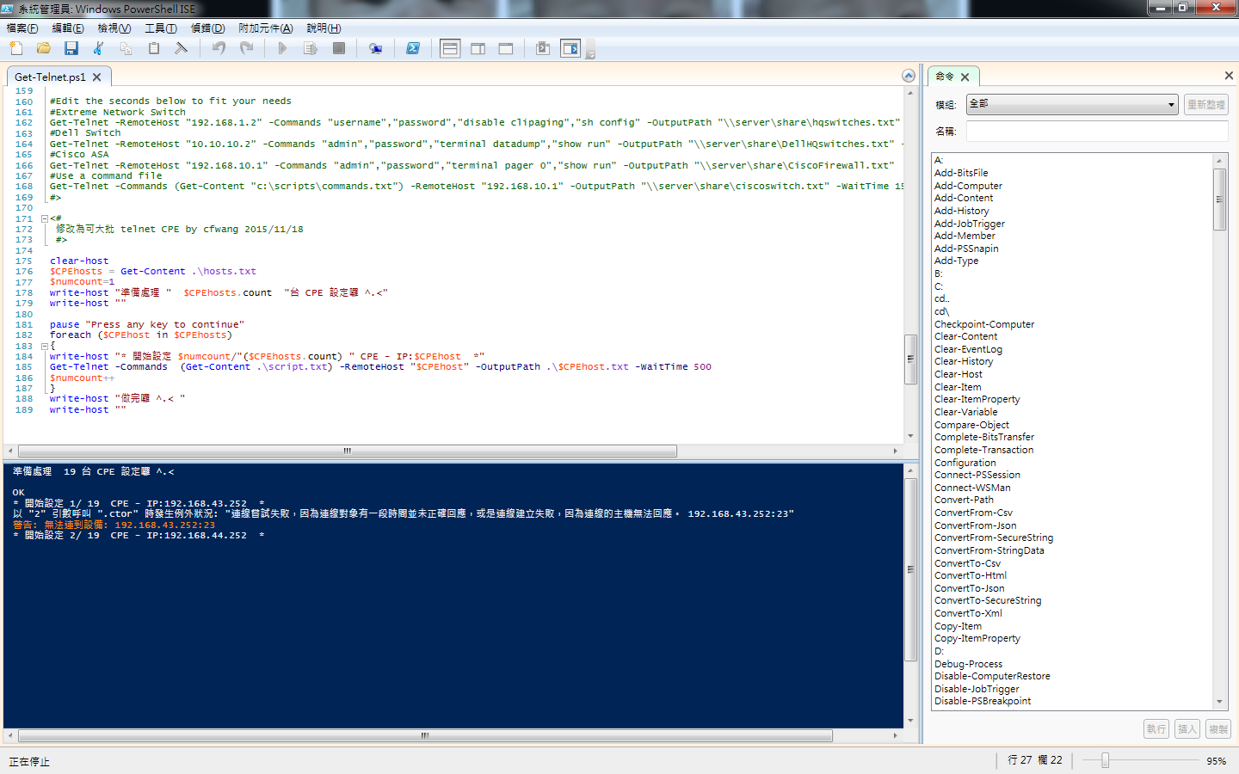

**[進階亂改?]**

作者的範例

|  |
| --- |
| #Edit the seconds below to fit your needs  #Extreme Network Switch  Get-Telnet -RemoteHost "192.168.1.2" -Commands "username","password","disable clipaging","sh config" -OutputPath "\\server\share\hqswitches.txt"  #Dell Switch  Get-Telnet -RemoteHost "10.10.10.2" -Commands "admin","password","terminal datadump","show run" -OutputPath "\\server\share\DellHQswitches.txt" -WaitTime 2000  #Cisco ASA  Get-Telnet -RemoteHost "192.168.10.1" -Commands "admin","password","terminal pager 0","show run" -OutputPath "\\server\share\CiscoFirewall.txt"  #Use a command file  Get-Telnet -Commands (Get-Content "c:\scripts\commands.txt") -RemoteHost "192.168.10.1" -OutputPath "\\server\share\ciscoswitch.txt" -WaitTime 1500 |

基本上若覺得下太久，就改WaitTime 改短就可以囉☺

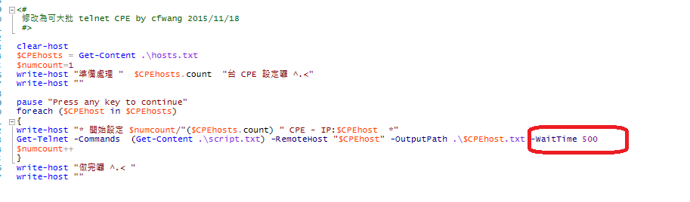

**[參考資料]**

**[1]** Martin Pugh Get-Telnet , http://community.spiceworks.com/scripts/show/1887-get-telnet-telnet-to-a-device-and-issue-commands

**[2]** PowerShell 執行 ps1 檔時出現「系統上已停用指令碼執行」錯誤 : http://asika.windspeaker.co/post/3500-powershell-remotesigned

**[3]** computerperformance Windows PowerShell Tutorial **,** http://www.computerperformance.co.uk/powershell/index.htm